
Муниципальное автономное дошкольное образовательное учреждение «Центр развития ребенка - детский сад №10» городского округа Кинешма
ИНН-3703011770, КПП-370301001, ОГРН-1023701274409,
ул. им. Юрия Горохова, д.10, г. Кинешма, Ивановской области, 155815
Тел: 8(49331)2-06-12;2-23-64; факс 8(49331)2-06-12
E-mail: kindetsad-10@yandex.ru

Экологический

проект
«Чудо–огород»
для детей младшего дошкольного возраста
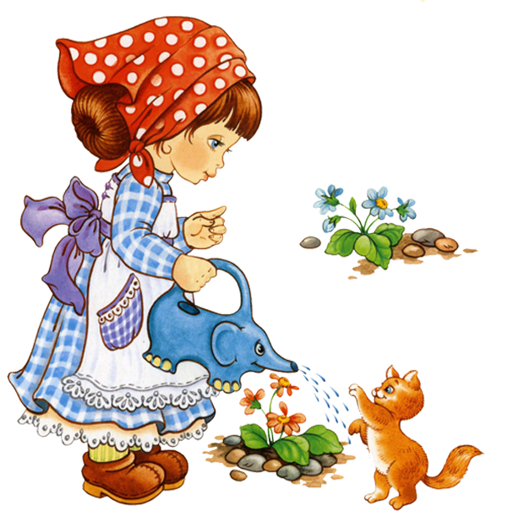
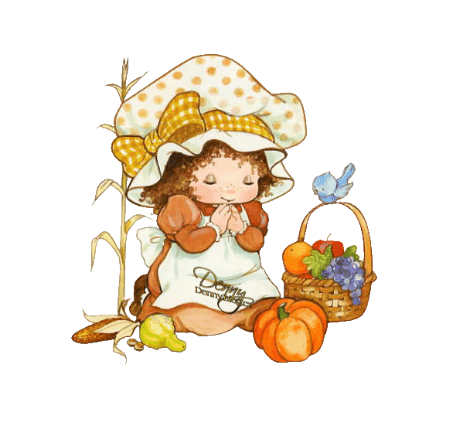
Воспитатель: Капсомун С Б


I. Аннотация проекта
Тип проекта: познавательный.
Вид проекта: групповой, исследовательский.
Участники проекта: дети II младшей группы, воспитатель группы.
Социальная значимость проекта: приобщение детей к работе по выращиванию вместе со взрослым зелени на подоконнике в зимнее время, развивать целеустремленность, наблюдательность, воспитание интереса к миру растений.
Цель проекта: формирование экологической культуры у детей, создание условий для познавательного развития детей через проектно–исследовательскую деятельность и организацию художественно-продуктивной творческой деятельности.
Выполнение проекта:
Проект реализуется в три этапа – подготовительный, основной, заключительный.
Основные мероприятия проекта:
• Исследовательская и практическая деятельность детей по изучению особенностей выращивания огородных культур.
• Презентация проекта «Огород на окне».
Продолжительность проекта: краткосрочный март - апрель
II. Обоснование социальной значимости проекта

Актуальность проекта: Многие родители, имеющие свои огороды (дачи),неподозревают, что зеленое царство начнет вызывать огромный интерес ребенка, если взрослые научат наблюдать за растением, видеть в зеленом ростке особое живое существо, жизнь которого целиком зависит от того, получает он уход или нет. Только с помощью взрослых дошкольник может понять, что жизнь растения зависит от наличия тепла, света и хорошей почвы, научится отличать здоровое и сильное растение от слабого, хилого, требующего «лечения». Таким образом, решаются задачи познавательно-исследовательского, социально-личностного, эстетического развития ребенка. Маленькие дети любят действовать. Мир вокруг себя они познают практически, а свои действия с наблюдениям и за результатами. Практической деятельностью является непосредственное участие детей уход за растениями. Приобщение к посильному труду по уходу за растениями–это, прежде всего развитие таких качеств, как ответственность за выполнением поручения, за полученным результом, обязательность, целеустремленность. А это очень важные качества для обучения ребенка в школе. Однако проблема состоит в том, что дети младшего дошкольного возраста вне достаточной степени имеют представления о растениях, о том, где они растут, о необходимых условиях их роста, и познавательно-исследовательской деятельности не достаточно развит. Чтобы удовлетворить детскую любознательность, привить первые навыки активности и самостоятельности мышления, мы создали условия для поисково-исследовательской деятельности детей. Ознакомление с ростом и развитием растений можно осуществлять в зимне-весенний период, выращивая в помещении детского сада различные культуры из семяни луковиц, используя для этого огород на окне.
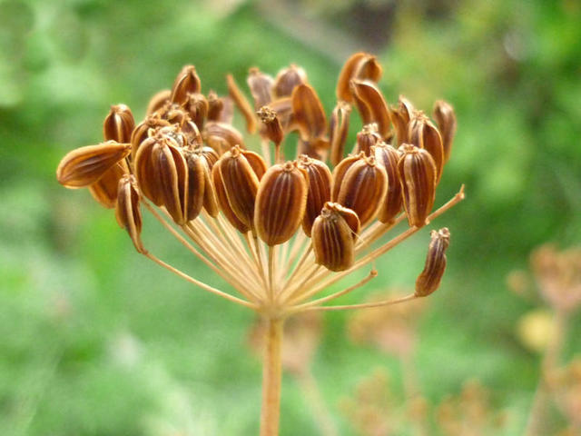
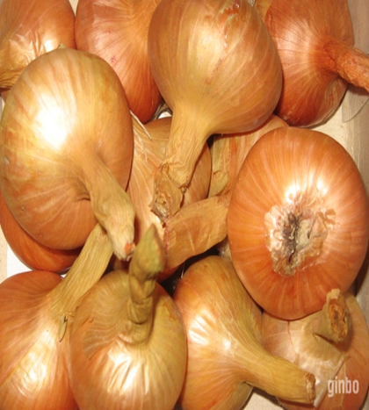

III. Цели проекта
Цель проекта: формирование экологической культуры у детей, создание условий для познавательного развития детей через проектно–исследовательскую деятельность и организацию художественно-продуктивной творческой деятельности.

Задачи проекта:
• Формировать у детей знания о росте и потребности растений;
• Формировать умения наблюдать, ухаживать за огородным и культурами;
• Развивать любознательность, и интерес к исследовательской деятельности, экспериментированию;
• Воспитывать бережное и заботливое отношение к растениям;
• Формировать партнерские взаимоотношения между педагогом и детьми
IV. Методология проекта
Основные этапы и направления реализации цели проекта:
Подготовительный этап
Деятельность педагога:
• Беседы с детьми (выявление уровня знаний о растениях).
• Составление плана работы над проектом.
• Сбор материала необходимого для реализации проекта.
• Чтение художественной литературы (потешек, пословиц, поговорок, песен, связанных с огородом и овощами).
• Организация предметно–развивающей среды по теме проекта.
• Изготовление дидактических игр и пособий.
Деятельность детей:
• Рассматривание иллюстративного материала, муляжей овощей по теме проекта.
Практическая работа
Деятельность педагога:
• Беседа с детьми познавательного характера.
• Организация предметно–развивающей среды по теме.
Деятельность детей:
• Посадка семян лука, укропа в землю.
• Уход за растениями - полив, рыхление.
• Выполнение заданий в самостоятельных наблюдениях.
• Игровая, двигательная деятельность.
• Участие в практической деятельности.
• Лепка овощей из пластилина.
• Отгадывание загадок про овощи и фрукты.
Совместная деятельность взрослых и детей:
• Рассказы воспитателя, чтение детской художественной литературы.
• Различные виды изобразительной деятельности по тематике.
• Рассматривание дидактических картинок, иллюстраций об овощах.
• Труд в огороде.
Подведение итогов
Деятельность педагога:
• Итоговая беседа с детьми (анализ проделанной работы).
• Презентация проекта.
• Представление опыта.
Деятельностьдетей:
• Участие в итоговой беседе о проделанной работе.
• Участие в презентации проекта «Огород на окне»
Распространение опыта:
• Оформление альбомов, фотовыставок для родителей.
Мероприятия по реализации проекта

- Социально – коммуникативное развитие
Беседы:
- «Что такое огород и что на нём растёт»,
- «Что такое «Огород на окне»,
- «Какие растения можно вырастить на подоконнике»,
- «Семена».
Игровая деятельность:
- Дидактические игры: «Чудесный мешочек», «Отгадай по вкусу».
- Настольная игра «Парные картинки», «Овощи».
- Рассматривание иллюстраций с изображением различных
растений, которые можно вырастить на подоконнике.
- Сюжетно – ролевая игра «Овощной магазин»
- Познавательное развитие
Опытно-экспериментальная деятельность:
- «Строение растений»,
- «Рост и развитие растений»,
- «Вода и росток»,
- Солнце и росток»,
Практическая деятельность:
- Отбор и посадка лука
- Посев семян укропа
- Полив, уход и наблюдения за овощными культурами.
Экологические занятия по темам:
- «Семена»
- «Первые всходы»
- «Мир овощей».
- Художественно-эстетическое развитие
- Раскрашивание картинок.
- Рисование «Лук от всех недуг»
- Аппликация «Кто его раздевает, тот слёзы проливает».
- Речевое развитие
- Чтение сказок: «Репка», «Вершки и корешки», «Пых».
- Рассказ детей по теме: «А у нас в огороде».
- Разучивание с детьми стихов, загадок, пословиц и поговорок об овощах.

- Физическое развитие
- Подвижная игра «В огороде».
- Физкультминутки
Предполагаемое распределение ролей в проектной группе
Воспитатель: занимается подбором нужного материала, организует образовательные ситуации (посадка лука), эффективно развивает творческое и познавательное мышление детей дошкольного возраста
Дети: участвуют в познавательной деятельности, занимаются наблюдением за прорастанием лука, укропа, цветов.
Рабочий план реализации проекта
Этапы реализации проекта
1) Подготовительный (март)
1.Определение цели и задач проекта.
2.Анализ имеющихся условий в группе, детском саду.
3.Сбор информационного материала о растениях (загадки, поговорки, стихотворения)
4.Разработка комплексно – тематического плана работы
5. Создание условий для организации работы в «огороде на окне»
2) Основной( апрель)
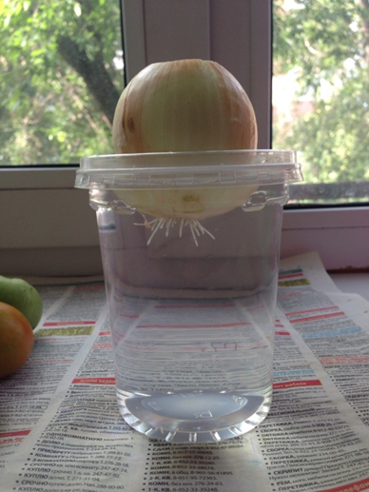
1. Рассматривание и посадка семян укропа и лука.
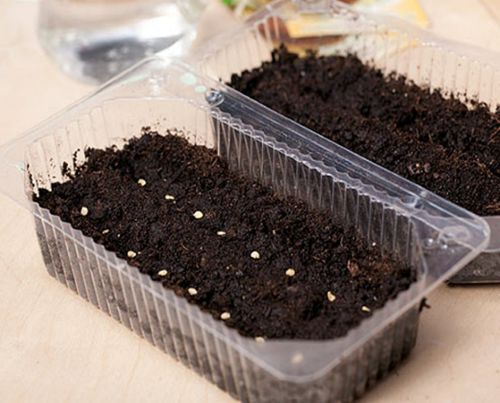


2. Исследовательская и практическая деятельность детей по изучению особенностей выращивания культурных насаждений:
• подготовка почвы, приобретение семян, посадка, полив, рыхление;
• оформление огорода на окне;
• Наблюдение за растениями.
3.Отражение результата
Через художественно- творческую деятельность.
3) Заключительный (апрель)
1.Анализ полученных результатов.
2.Составление фотоальбома «Наш зеленый огород!».
3.Презентация проекта «Огород на окне».
VI. Ожидаемые результаты
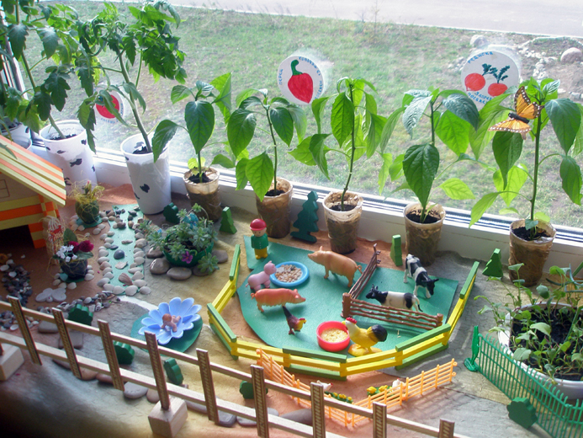
Предполагаемые результаты: Из семечки, луковицы, можно вырастить растение. Создав огород на окне, мы вырастим лук, укроп и другие овощные культуры. У детей появится интерес к растениям. Они смогут различать некоторые виды растений, узнают много интересного из жизни растений, исследуют опытным путем условия, необходимые для их роста. Дети научатся вести наблюдения и делать первые выводы. Практической деятельностью является непосредственное участие детей в уходе за растениями. Приобщение к посильному труду по уходу за растениями- это, прежде всего развитие таких качеств, как ответственность за выполнение поручения, за полученный результат, обязательность, целеустремленность.




